Тест-Дизайн

## Тестирование поиска на сайте ДНС

Адрес сайта - <https://www.dns-shop.ru/>



1. **Зачем** создан Поиск? **Кто** конечный пользователь? (размышления)

- Облегчать нахождение нужных товаров пользователем

- Быстро находить любой товар, представленным продавцом

- При отсутствии искомого товара хотелось бы, чтобы пользователь увидел аналогичные товары (альтернативу)

- Пользователь может ввести абстрактный запрос, типа «самая лучшая кофеварка», «подарок жене», «самый большой телевизор», ожидая найти что-то подходящее.

- **Цель поиска – легко найти то, что необходимо потенциальному покупателю.**

**Конечный пользователь услуги –** любое совершеннолетнее (вероятнее всего) физ. лицо, имеющее доступ в интернет с телефона, либо компьютера, а также юр. лица.

2) **Анализ** артефактов (объектов)

Артефакты:

1. - Поле поиска типа **input** 

2. - вводимый текст в поле поиска (варианты значений) 

3. - иконка со значком поиска 

4. иконка удаления введенного запроса (крестик) 

5. - история поиска, в виде выпадающего списка ссылок

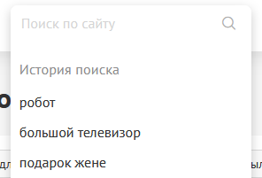

6. - ссылка «Очистить историю» (поиска)

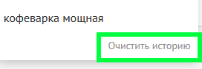

7. - подсказки при наборе текста (вид товара)

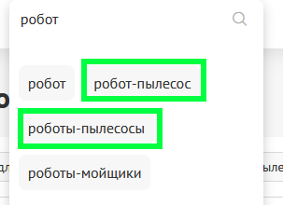

8. - подсказки при наборе текста (популярные запросы)

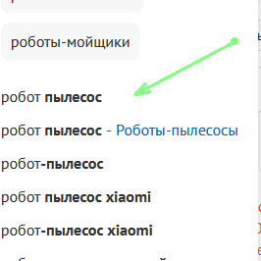

9.1 Результат поиска (успешный)

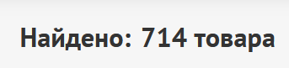

9.2 Результат поиска (неуспешный)

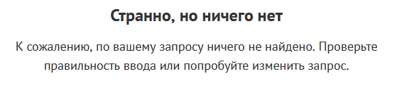

10. - Список найденных товаров (после поиска)

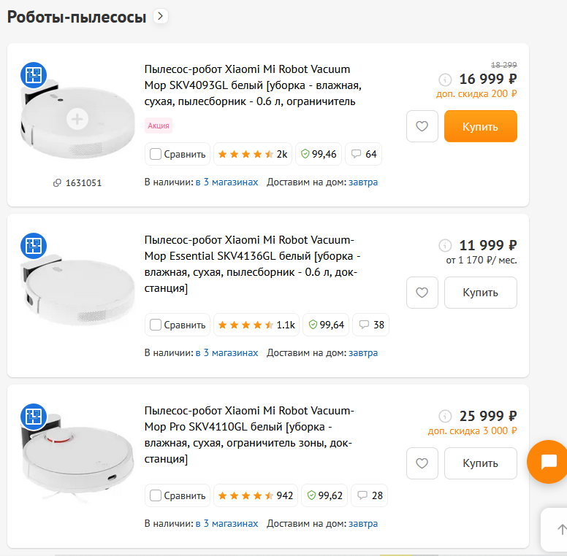

11 – Подсказка поиск по сайту

12 – Карточка искомого товара

Итого: 13 артефактов

Применение техник тест-дизайна

**Список артефактов:**

1. - Поле поиска типа **input**
2. - вводимый текст в поле поиска (варианты значений)
3. иконка со значком поиска - поиск запроса
4. иконка удаления введенного запроса (крестик)
5. история поиска, в виде выпадающего списка ссылок
6. ссылка «Очистить историю» (поиска)
7. подсказки при наборе текста (вид товара)
8. подсказки при наборе текста (популярные запросы)
9. Результат поиска (успешный)

9.2 Результат поиска (неуспешный)

1. Список найденных товаров (после поиска)
2. Подсказка поиск по сайту
3. Карточка искомого товара

# Схема состояний и переходов: *

1. 1+2+ 3 = 9.1 +10 - ввод и отправка строки запроса, получение успешного результата
2. 1+2+ 3 = 9.2 - ввод и отправка строки запроса, получение результата, при котором ничего не найдено
3. 1+2+4 = 1 (пустая строка) - ввод и удаление запроса (предполагается без отправки запроса)
4. (Предусловие 1+2+3 = 10) , затем перейти в строку поиска 1 (удалить всё в строке, если что-то есть) = 5 - отображение истории поиска
5. 1+5 = 9 + 5(измененная) – повторный поиск, перемещение строки повторного поиска вверх в списке
6. 1+6 = !5 (отсутствие истории поиска) – очищение истории
7. 1+2 = 7 - выпадение подсказок вид товара
8. 1+2+7 =9 - поиск по подсказке во виду товара, получение результата
9. 1+2 = 8 - выпадение подсказок по популярным запросам
10. 1+2 + 8 = 9 - поиск по подсказке по популярным запросам, получение результата
11. 11 +2 = !11 – исчезает подсказка
12. 11 – 2 = 11 – появляется подсказка
13. 1+2+ 3 = 12 - при точном поисковом запросе / по коду товара – переход на карточку товара напрямую

Итого: 13 тест-кейсов

*P.S. Схема создана на скорую руку, возможно требуется графическое представление

Применение техник тест-дизайна

# Комбинаторика данных для поиска

Вводимый текст в поле поиска (варианты значений) **-** техника граничных значений (макс, мин кол-во символов, +-1), выделение классов эквивалентности (выделить варианты вводимых значений), метод атомарных проверок (каждый вид из классов эквивалентности), скомбинировать данные методом PairWise (из классов эквивалентности) + предугадывание ошибки (дополнительные проверки)

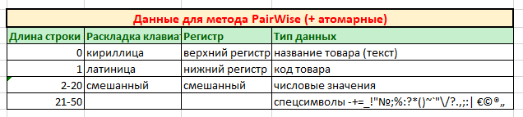

Сгенерированная таблица данных для поиска будет выглядеть примерно так:

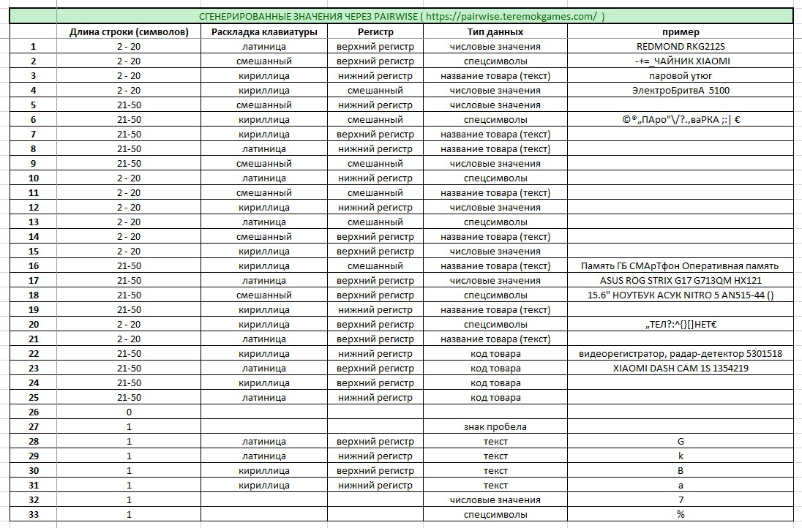

Итого: 33 тест-кейса

# Дополнительные ситуации, требующие проверки

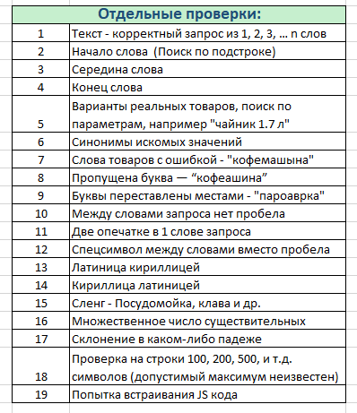

Итого: 19 тест-кейсов

Выводы

По предварительному дизайну необходимо создать и протестировать 65 тест-кейса (13+33+19). Комбинаторные тесты могут быть описаны как единый тест-кейс со стеком разных входных параметров, но если ожидаемый результат будет отличаться, они могут быть сгруппированы по ожидаемому результату. Теперь можно писать тест-кейсы и приступать к автоматизации.